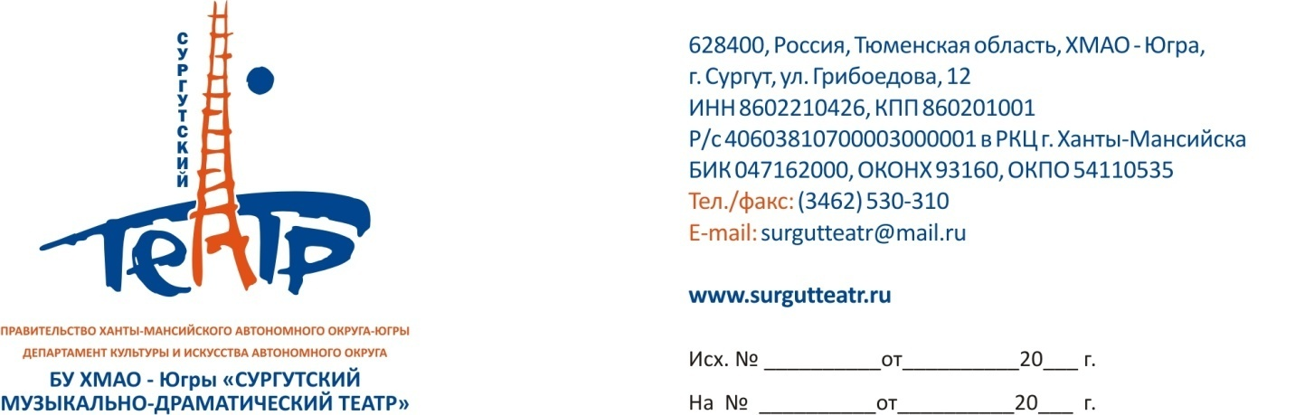

24.05.2018
Пресс-релиз
В Сургуте пройдет VIII окружной театральный фестиваль «Белое пространство»
Сургут готовится принять VIII окружной театральный фестиваль «Белое пространство». Напомним, фестиваль, проводимый раз в два года под эгидой департамента культуры Югры, знакомит югорского зрителя с премьерами последних сезонов, выпущенными в профессиональных театрах автономного округа.
С 31 мая по 4 июня спектакли семи театров принимают пять сценических площадок Сургута: музыкально-драматический театр, филармония, Городской культурный центр, ЦКиД «Камертон», Дворец искусств «Нефтяник». Кроме того, в Нижневартовске пройдет показ спектакля Нижневартовского драматического театра.
Сургут на фестивале представляют музыкально-драматический театр и Театр актера и куклы «Петрушка»; Нижневартовск – Театр кукол «Барабашка» и Городской драматический театр; Ханты-Мансийск – Театр кукол и Театр обско-угорских народов «Солнце»; Нягань – Театр юного зрителя; Нефтеюганск – Театр кукол «Волшебная флейта».
Экспертный совет фестиваля возглавляет московский театровед Марина Шимадина. В состав совета также входят московский театральный критик Алексей Киселев и народный артист, актер и режиссер Тюменского драмтеатра Владимир Орел. Программа фестиваля учитывает интересы разных возрастных категорий зрителей. Большая часть спектаклей адресована юным зрителям и подходит для семейного просмотра.
Пять спектаклей для взрослых демонстрируют разнообразие жанров и режиссерских направлений югорских театров. Среди них – «Опыт прочтения пьесы «Король Лир» при дворе царя Гороха» Театра актеры и куклы «Петрушка», пластический спектакль «Tango del Norte» Сургутского театра, комедия «Разводки по-итальянски» Нижневартовского драмтеатра, драмы «Последнее пришествие» Театра «Солнце» и «Наш класс» Няганского ТЮЗа.
Кроме того, гостем фестиваля «Белое пространство» станет антреприза - комедия «Скамейка» с участием Ирины Апексимовой и Гоши Куценко.
VIII окружной театральный фестиваль «Белое пространство» посвящен 100-летию со дня рождения Александра Солженицына. Этому событию в рамках фестиваля посвятят тематическую акцию «Поступком отпечататься в жизненном пути», подготовленную Сургутским театром.
С афишей фестиваля можно ознакомиться на сайте Сургутского театра surgutteatr.ru. Билеты приобретаются в кассах учреждений, принимающих спектакли.

Контакты: 8922-409-05-79, (3462) 53-03-13 Мария

